RG-PRI-02-03

VERSIÓN 6



Colegio “Villa de las Flores” S.C.

“Ofreciendo una formación integral para toda la vida”

www.cvf.edu.mx

**PLAN DE CLASE/NOTA TÉCNICA**

**NIVEL: PRIMARIA.**

**FECHA: LUNES 17 DE OCTUBRE DE 2022.**

**1.- NOMBRE DEL PROFESOR:** MORALES SOTO MARITZA CITLALLI **GRADO: 1º GRUPO: A**

**2.- ASIGNATURA: ESPAÑOL**

**3.- TRIMESTRE: PRIMER TRIMESTRE.**

**4.- SEMANA: DEL 17 DE OCTUBRE DE 2022 AL 21 DE OCTUBRE DE 2022.**

**5.- TIEMPO: 60 MINUTOS.**

**6.- TEMA: “Nombre de animales”**

**7.- PROPÓSITOS:** Los alumnos reconozcan la importancia de los verbos y su utilización dentro de las oraciones.

**8.- COMPETENCIA:** Gramática, redacción, escritura y lectura.

**9.- APRENDIZAJE ESPERADO:** Que los alumnos logren identificar y utilizar de manera correcta la utilización de los sustantivos y adjetivos dentro de las oraciones.

**10.- CONTENIDOS: Abecedario, consonantes, vocales, palabras, dictado y oraciones.**

**11.- RECURSOS: Plataforma, nota técnica, salón de clases y proyector.**

**12.- MATERIALES: Cuaderno de español, libro de español, letras del abecedario e imágenes.**

**13.- IMPLEMENTACIÓN DE ACCIONES DEL P.E.M.C.**

**14.- INICIO:** Para dar inicio con la sesión la maestra realizara unas breves preguntas respecto al tema “Dictado de nombre de animales” **¿Qué es un dictado? ¿Cuáles son las letras del abecedario? ¿Qué es una consonante? ¿Qué es una vocal? ¿Qué es una silaba? ¿Qué es una palabra? ¿Qué es una letra mayúscula? ¿Qué es una letra minúscula? ¿Qué es una oración? ¿Qué es elementos contiene una oración? ¿Qué es sujeto? ¿Qué es un adjetivo? ¿Qué es un verbo?** Estas preguntas las deberán de responder a través de una breve lluvia de ideas dirigida por parte de la maestra.

**15.- DESARROLLO:** los alumnos deberán de escuchar con atención la explicación dada por parte de la maestra la cual les permitirá compartir sus aprendizajes previos respecto a los temas.

**REPASO DE ABECEDARIO.**

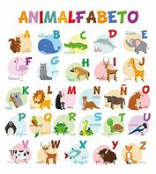

**QUE ES EL ABECEDARIO.**

El alfabeto o abecedario de una lengua o [idioma](https://es.wikipedia.org/wiki/Idioma) es el conjunto ordenado de sus [letras](https://es.wikipedia.org/wiki/Letra). Es también la agrupación que se lee con un orden determinado de las [grafías](https://es.wikipedia.org/wiki/Graf%C3%ADa) utilizadas para representar el lenguaje que sirve de sistema de comunicación.

El abecedario tiene 27 letras.

5 vocales y 22 consonantes.

Las letras del abecedario se pueden escribir en letra mayúsculas y letras minúsculas.

**LAS LETRAS DEL ABECEDARIO.**

**Aa – Bb – Cc – Dd – Ee – Ff – Gg – Hh – Ii – Jj – Kk – Ll – Mm – Nn – Ññ – Oo – Pp – Qq – Rr – Ss – Tt – Uu – Vv – Ww – Xx – Yy – Zz.**

**LAS VOCALES.**

**Aa – Ee – Ii – Oo – Uu.**

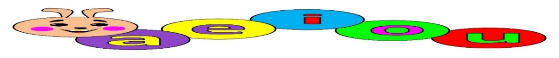

**LAS CONSONANTES.**

**Bb – Cc – Dd – Ff – Gg – Hh – Jj – Kk – Ll – Mm – Nn – Ññ– Pp – Qq – Rr – Ss – Tt - Vv – Ww – Xx – Yy – Zz.**

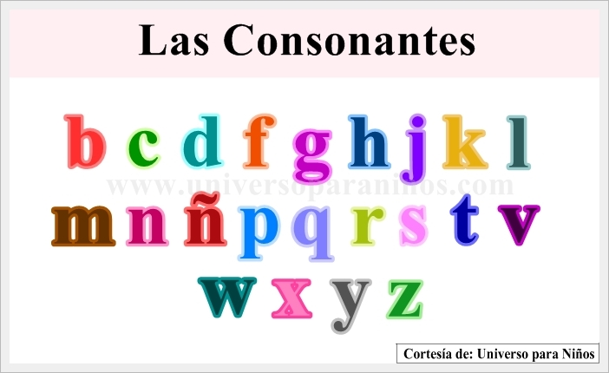

**LAS PALABRAS.**

Una palabra es un sonido o conjunto de sonidos articulados que expresan una idea. Estas palabras se dividen en palabras según los sonidos que tenga.

Las palabras son segmentos limitados por pausas o espacios en la cadena hablada o escrita, que puede aparecer en otras posiciones y está dotado de una función. Es el conjunto de sonidos articulados que expresan una idea y estas contienen una representación gráfica.

**Ejemplo:**

* Plátano.
* Cama.

**LAS SILABAS.**

Las silabas son el conjunto de letras de una palabra que se pronuncia en una sola emisión de voz y estas están compuestas por las letras del abecedario.

La silba es el sonido o conjunto de sonidos, que emitimos en cada uno de los cortes naturales que hacemos al hablar.

**Ejemplo:**

* Plátano: Pla – ta – no.
* Cama: Ca – ma.

Una vez que los alumnos hayan repasado las letras del abecedario y hayan identificada la importancia de estas para formar palabras los alumnos deberán de repasar el sonido de la consonante M en conjunto con las vocales.

**“Artículos y Sustantivos”**

|  |  |  |
| --- | --- | --- |
| *Artículos.* | *Sustantivos.* | *Tipos de sustantivos.* |
| * El * Los * La. * Las. * Un. * Unos. * Una. * Unas. | Personas.  Ver las imágenes de origen  Animales.  Ver las imágenes de origen  Cosas.    Lugares.  Ver las imágenes de origen | Comunes: Niña.  Ver las imágenes de origen Ver las imágenes de origen  Propios: Sofia.  Ver las imágenes de origen |
| Singular: 1 uno.  Plural: +1 uno. |
| Masculino: o – os  **o**    v  v    Femenino: a – as  **o** |

|  |  |  |  |
| --- | --- | --- | --- |
| Masculino. | | Femenino. | |
| Singular. | Plural. | Singular. | Plural. |
| El | Los | la | Las |
| Un | Unos. | Una | Unas |

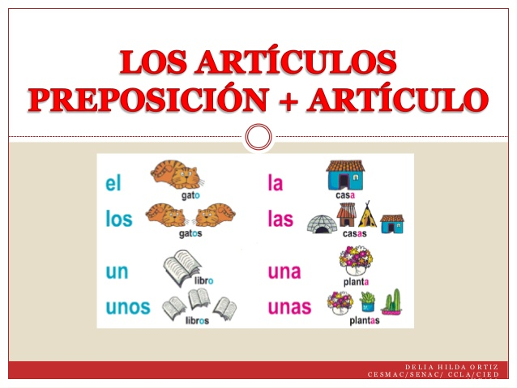

**¿QUÉ ES UN SUSTANTIVO?**

Los sustantivos o nombres son aquellas palabras que podemos percibir por los sentidos (ver, oír, escuchar, saborear y tocar) y lo que sentimos (amor, cariño, miedo, alegría, dolor, amistad, etc.). Los sustantivos también tienen genero (masculino - femenino); número singular y plural. De igual manera hay sustantivos comunes y propios.

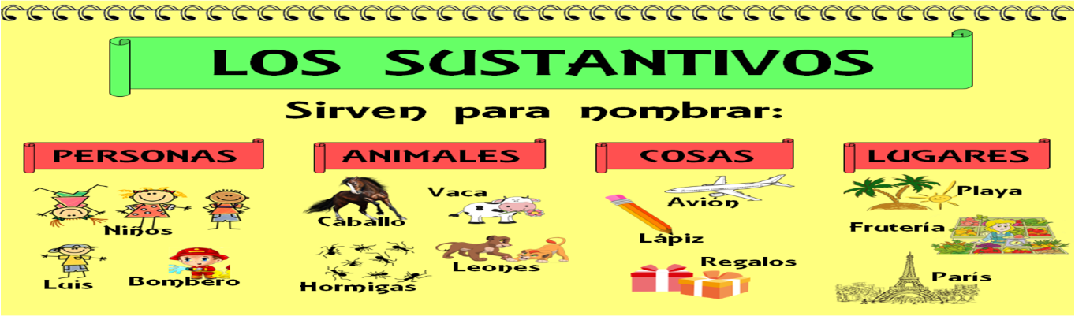

Estos sustantivos se pueden escribir en diversas formas:

* Singulares.
* Plural.
* Propios.
* Comunes.
* Femenino.
* Masculino.

**VERBOS.**

Verbo es una palabra que puede transformarse o modificarse con el fin de dar sentido a la acción realizada por una persona. El término significa la descripción de una acción o estado del sujeto, el cual es de suma importancia, ya que determina la división entre de quién se habla y el predicado. En el aspecto gramatical, el verbo es el núcleo de la oración debido a que este indica la acción que hará el sujeto o lo que busca expresar, ya sean sentimientos, acciones, actitudes, [estados de ánimo](https://www.mayoclinic.org/es-es/diseases-conditions/mood-disorders/symptoms-causes/syc-20365057), entre otros.

El verbo, tal como se aprecia en el apartado anterior, forma parte de la oración léxica que le brinda una expresión de movimiento, existencia, acción, condición, consecución o estado al sujeto. En sí, esta palabra tiene la representación de una predicación. Si se analiza una oración, el verbo que se conjuga funciona correctamente como el núcleo sintáctico del predicado. Si este se encuentra conjugado, entonces ocupa el núcleo de tiempo. En caso contrario, entonces el verbo ocupa una unidad simple.

**EJEMPLOS:**

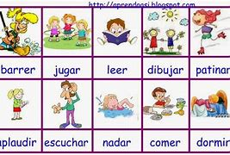

**16.- CIERRE:** Los alumnos deberán de realizar las actividades indicadas por parte de la página número 26 y 27 del libro de Lengua Materna Español SEP.

**Actividad y Tipo de organización: Individual ( x ) Equipo ( ) Grupal (x )**

**PINA NÚMERO 26 Y 27.**

1. Observar las imágenes.
2. Mencionar el nombre de cada animal.
3. Anotar el nombre de cada animal.
4. Verificar que las palabras fueron escritas correctamente.
5. Observar al gato.
6. Identificar que está haciendo el gato.
7. Escribir 2 oraciones.
8. Identificar que las oraciones estén escritas correctamente.
9. Identificar el sujeto de color amarillo
10. Identificar el adjetivo de color rojo.
11. Identificar en verbo de color amarillo.
12. Compartir respuestas.
13. Corregir si es necesario.

**APUNTE.**

Lunes 17 de octubre de 2022.

“La oración”

La oración es un conjunto de palabras con sentido propio, es decir una serie de palabras que posee un sentido completo.

Partes de la oración:

Sujeto: Articulo /Sustantivo.

Predicado: Verbo /Adjetivo.

Ejemplo: El perro juega con su pelota.

**17.- EVALUACIÓN: Autoevaluación ( ) Coevaluación ( ) Heteroevaluación ( )**

* **ACTITUDINAL:** Escribe diferentes oraciones por medio del dictado identificando los deferentes elementos dentro de esta
* **CONCEPTUAL:** Utilización y reconocimiento de los diferentes elementos que componen la oración.
* **PROCEDIMENTAL:** Identificación y utilización de elementos importantes para crear una oración

**18.- TAREA: NO HAY TAREA.**

RG-PRI-02-03

VERSIÓN 6



Colegio “Villa de las Flores” S.C.

“Ofreciendo una formación integral para toda la vida”

www.cvf.edu.mx

**PLAN DE CLASE/NOTA TÉCNICA**

**NIVEL: PRIMARIA.**

**FECHA: LUNES 17 DE OCTUBRE DE 2022.**

**1.- NOMBRE DEL PROFESOR:** MORALES SOTO MARITZA CITLALLI **GRADO:** 1º **GRUPO:** A

**2.- ASIGNATURA: MATEMATICAS.**

**3.- TRIMESTRE: PRIMER TRIMESTRE.**

**4.- SEMANA: DEL 17 DE OCTUBRE DE 2022 AL 21 DE OCTUBRE DE 2022.**

**5.- TIEMPO: 60 MINUTOS.**

**6.- TEMA: Juntar 10. Y ¡A jugar al patio!**

**7.- PROPÓSITOS: Los alumnos reconocerán y manejarán números para a completar una decena.**

**8.- COMPETENCIA:** Conocer estrategias para sumar dos cantidades.

**9.- APRENDIZAJE ESPERADO:** El uso de los tableros de 10 y conocer una estrategia para sumar dos cantidades.

**10.- CONTENIDOS: Números del 1 al 10, sumas y restas, unidades y decenas.**

**11.- RECURSOS: Nota técnica, plataforma, salón de clases, números y objetos.**

**12.- MATERIALES: Cuaderno de matemáticas, libro de matemáticas, impresión y colores.**

**13.- IMPLEMENTACIÓN DE ACCIONES DEL P.E.M.C.**

**14.- INICIO:** Para dar inicio con las actividades la maestra realizara unas breves preguntas respecto a los temas “Juntar 10” y “A jugar en el patio” **¿Qué es un numero? ¿Qué es un conteo? ¿Qué es un elemento? ¿Qué es una colección? ¿Qué es una similitud? ¿Qué es una unidad? ¿Qué es una decena? ¿Qué es una suma? ¿Qué es una resta? ¿Qué es a completar? ¿Qué es quitar?** Estas preguntas las deberán de responder a través de una breve lluvia de ideas dirigida por parte de la maestra la cual les permitirá compartir sus aprendizajes previos respecto a los temas.

**15.- DESARROLLO:** Para comenzar con las actividades los alumnos deberán de repasar os números del 1 al 10 y del 10 al 1.

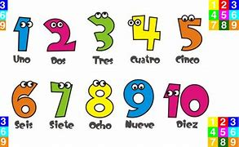

**¿QUÉ ES UN NÚMERO?**

Los números son los símbolos especiales. Pueden usarse sin valor numérico cuantitativo, como en los números de teléfono, en las matrículas, en las calles... ahí sencillamente nos sirven para ser fáciles de recordar.

En lógica-matemática se usa con valor numérico:

Implica que está asociado a una cantidad (1=*, 4=****, 3=***, etc.), éste es el aspecto cardinal y cuantitativo. Así se usa para contar una colección y para operar (sumando, restando...).

Y que tiene un lugar de acuerdo a su valor: 1,2,3,4...  que es su aspecto ordinal. Así se usa para ordenar una colección: 1º, 2º, 3º..

**QUE ES UNA COLECCIÓN.**

En matemáticas, un conjunto es una colección de elementos considerada en sí misma como un objeto. Los elementos de un conjunto, pueden ser las siguientes: personas, números, colores, letras, figuras, etcétera. Se dice que un elemento (o miembro) pertenece al conjunto si está definido como incluido de algún modo dentro de él.

La colección es un conjunto de elementos o agrupaciones de objetos de cualquier clase.

Se puede entender como conjunto a una colección o agrupación bien definida de objetos de cualquier clase. Los objetos que forman un conjunto son llamados elementos del conjunto (grupo)

**QUE ES UN ELEMENTO.**

Los elementos son aquellos que de manera individual conforman una colección al unirse o al juntarse más de uno mismo que tengan una característica similar.

**EJEMPLO:**

En la siguiente imagen se puede observar una figura geométrica.

Esta figura geométrica es una estrella y como hay varias estrellas a grapadas en una misma imagen se le llama colección ya que tiene una misma característica (similitud).

Pero entre esta agrupación 1:Conformada por que todas las figuras geométricas son estrellas.

Pero dentro de esta agrupación (colección) se puede crear otra agrupación según por otra característica de los elementos.

Agrupación 2: Conformada por el color de la figura geométrica color rojo.

De esta manera se pueden conformar las agrupaciones (colecciones) y estas a su vez se pueden crear otras agrupaciones según sus características.

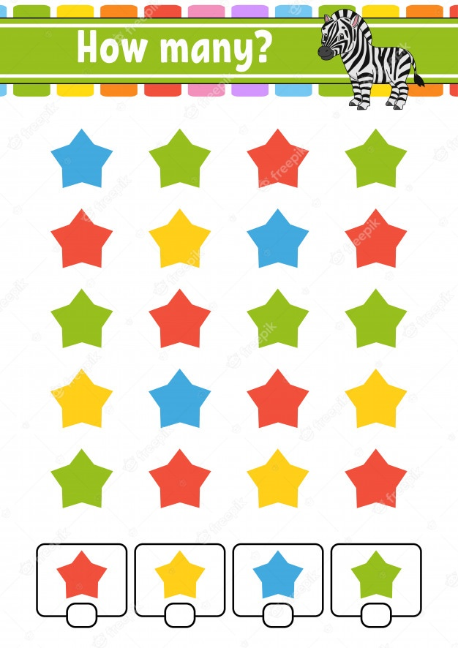

**QUE ES MAYOR.**

Una colección es mayor que otra si tiene más elementos. El número que representa es mayor.

**QUE ES MENOR.**

Una colección es menor que otra si tiene menos elementos. El número que lo representa es menor.

**EJEMPLO:**

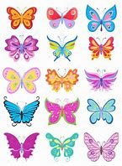 

La colección tiene 18 mariposas.

La colección tiene 9 mariposas.

Hay más mariposas que libélulas.

18 es mayor que 9.

Hay menos libélulas que mariposas.

9 es menor que 18.

**Que es agregar.**

**Es el colocar más elementos a una colección. (Sumar)**

Es una operación básica por su naturalidad, que se representa por el signo de “+” (mas) que consiste en combinar o añadir dos números o más para obtener una cantidad final o total.

La suma es la operación matemática de cambiar o añadir dos números para obtener una cantidad final o total. La suma también puede ser identificada en el proceso de juntar dos conjuntos de objetos con el fin de obtener una sola agrupación.

**Que es quitar.**

**Es el disminuir elementos de una colección. (Restar)**

La resta también conocida como sustracción, es una operación que consiste en sacar, recortar, empequeñecer, reducir o separar algo de un todo.

Una resta es una operación que descompone. Consiste en eliminar una parte de una cantidad.

La resta, también conocida como sustracción, es una operación que consiste en sacar, recortar, empequeñecer, reducir o separar algo de un todo. Restar es una de las operaciones esenciales de la [matemática](https://definicion.de/matematicas/) y se considera como la más simple junto a la [suma](https://definicion.de/suma), que es el proceso inverso.

La resta consiste en el desarrollo de una descomposición: ante una determinada cantidad, debemos eliminar una parte para obtener el resultado, que recibe el nombre diferencia. Por ejemplo: si tengo nueve peras y regalo tres, me quedaré con seis peras (9-3=6). En otras palabras, a la cantidad nueve le quito tres y la diferencia será seis. El primer [número](https://definicion.de/numeros) se conoce como minuendo y el segundo, como sustraendo; por lo tanto: minuendo – sustraendo = diferencia.

**Ejemplo:** Este es el tablero de 10 casillas.

|  |  |  |  |  |
| --- | --- | --- | --- | --- |
|  |  |  |  |  |
|  |  |  |  |  |

Estas son mis 10 personas.

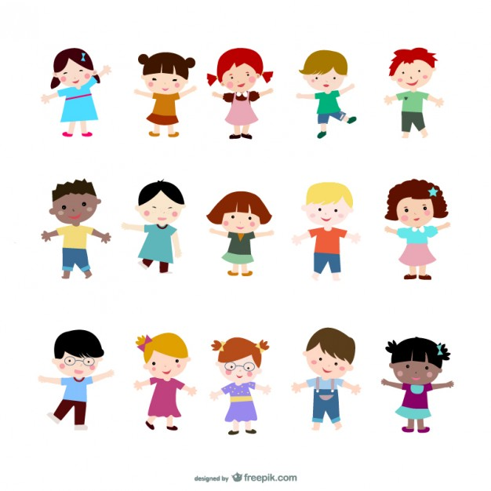

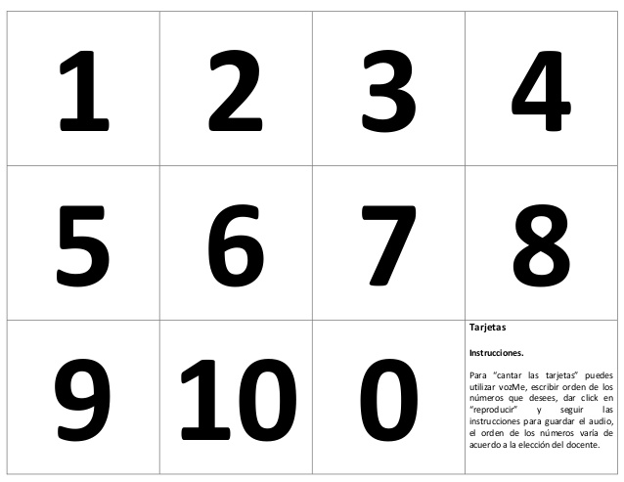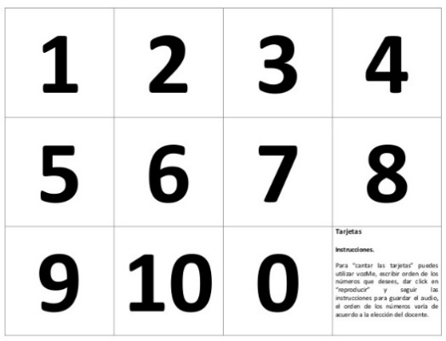La maestra tendrá fichas con números del 1 al 10 como las siguientes.

Una vez que los alumnos hayan identificado los números de las cartas la maestra les explicará que si sale la dicha de número 6 se tendrá que colocar 6 elementos dentro del tablero y dejar los otros elementos fuera de este.

Si la maestra saca la ficha con el número 7 los alumnos tendrán que colocar 7 objetos dentro de este de la siguiente manera.

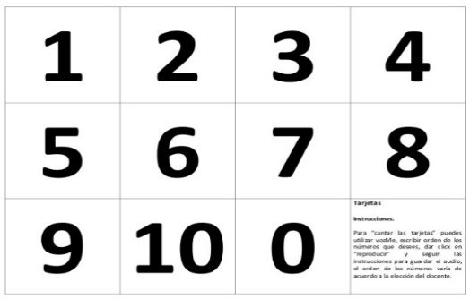

El número presentado es el número 7 se colocarán 7 niños dentro del recuadro.

|  |  |  |  |  |
| --- | --- | --- | --- | --- |
| Los niños de dibujos animados de vectores | Vector Gratis | Los niños de dibujos animados de vectores | Vector Gratis | Los niños de dibujos animados de vectores | Vector Gratis | Los niños de dibujos animados de vectores | Vector Gratis | Los niños de dibujos animados de vectores | Vector Gratis |
| Los niños de dibujos animados de vectores | Vector Gratis | Los niños de dibujos animados de vectores | Vector Gratis |  |  |  |



1. ¿Cuántos niños quedaron dentro del tablero? 7
2. ¿Cuántos niños quedaron fuera del tablero? 3
3. ¿Dónde hay más niños dentro del tablero o fuera del tablero? Dentro del tablero.
4. ¿Cuántos niños en total son? 10.

Esta actividad se realizará con los alumnos y los pequeños deberán de ocupar juguetes pequeños o bolitas de papel para tener los 10 elementos y al momento de ir realizando las actividades los alumnos tendrán que responder las preguntas echas por ella.

**16.- CIERRE:** Los alumnos deberán de realizar las actividades indicadas por parte del libro de Matemáticas SEP paginas número 21, 22 y 23 del libro en la cual permitirá compartir lo entendido a lo largo de la explicación por parte de la maestra.

**Actividad y Tipo de organización: Individual (x) Equipo ( ) Grupal (x )**

**PAGINAS DEL LIBRO.**

**Pagina número 21.**

1. Pagina número 21.
2. Tomar el recortable numero 1.
3. Colocar las tarjetas del ledo de los puntos.
4. Tomar dos tarjetas que al juntarlas den 10.
5. Anotar los números que representan la cantidad de 10.
6. Volver a jugar.
7. Leer preguntas.
8. Responder preguntas.
9. Compartir respuesta.
10. Corregir si es necesario.

**Pagina número 22.**

1. Leer las instrucciones.
2. Tomar el tablero de 10.
3. Tomar las 10 bolitas.
4. Observar el número mostrado por la maestra.
5. Mencionar el nombre del número.
6. Colocar el número de bolitas pedidos por la maestra.
7. Contar cuantas bolitas quedaron afuera.
8. Leer preguntas.
9. Responder preguntas.
10. Compartir respuestas.
11. Corregir si es necesario.

**Pagina número 23.**

1. Tomar el tablero de 10.
2. Identificar el número dado por la maestra.
3. Colocar una bolita más del número dado por la maestra.
4. Contar el numero de bolitas que faltan.
5. Identificar el numero dado por la maestra.
6. Colocar una bolita menos del numero dado por la maestra.
7. Colocar dos números que al sumarlos den 10.
8. Leer preguntas.
9. Responder preguntas
10. Compartir respuesta.
11. Corregir si es necesario.

Los alumnos deberán de realizar dentro de su cuaderno de matemáticas las siguientes actividades, las cuales les permitirá reforzar el conteo de los números del 1 al 10 para a completar una decena.

**APUNTE.**

Los alumnos deberán de contar las estrellas de cada tablero, colocar el numero de estrellas que faltan para a completar 10 y realizar las sumas.

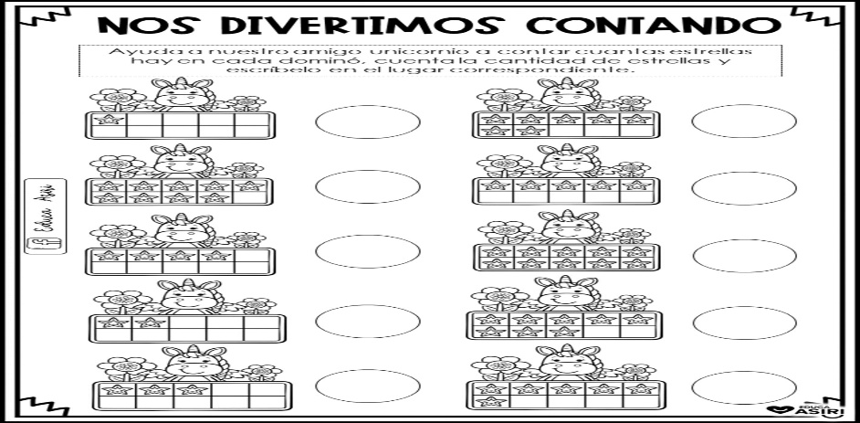

**17.- EVALUACIÓN: Autoevaluación ( ) Coevaluación ( ) Heteroevaluación ( )**

* **ACTITUDINAL**: Reconocimiento y repaso de sucesiones numéricas.
* **CONCEPTUAL: I**dentificación y repaso de cifras según sea lo indicado por las unidades o decenas.
* **PROCEDIMENTAL: Q**ue los alumnos logren identificar el conteo de cifras a través de los tableros de 10-

**18.- TAREA: NO HAY TAREA.**